Proyecto Raspberry Pi 4

Andrés Córdoba Gutiérrez

2º Desarrollo de Aplicaciones Web

Proyecto Inspirado en el siguiente:

https://soloelectronicos.com/tag/prevision-del-tiempo-con-raspberry/



INDICE

1- Introducción 2

2- Requisitos 3

3- Análisis y diseño: 4

a) Guía de estilos: Colores y tipografía 4

b) Logotipos 4

c) MockUps 4

d) Actores 4

4- Implementación 5

5- Trabajo futuro 6

6- Conclusiones 7

7- Enlaces y despliege 8

8- Dificultades del Proyecto 9

1. Introducción

La idea de este proyecto fue propuesta por el departamento, consistiendo en la creación de una estación gráfica, para ello se usara una Raspberry Pi4 cedida por el centro, en la que se realizaran la creación de ficheros que darán lugar a una aplicación que podrá ilustrar diferentes opciones:

- Temperatura en tiempo real

- Fases Lunares

- Uso de la red Wifi

- Etc...

Siendo el resultado esperado algo similar a lo mostrado en la siguiente imagen, obtenida de la web de la que se nutre todo este proyecto:

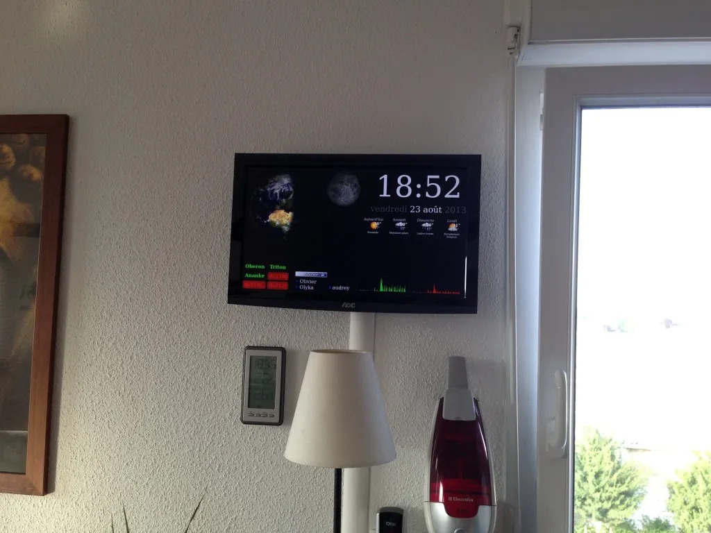

1. Requisitos

-Repositorio de GitHub con commits coherentes y medianamente constantes.

-Utilización de un Framework como mínimo.

-Diseño amigable y responsive.

-Utilización de etiquetas semánticas, alt en todas las imágenes y otras herramientas para mejorar el SEO...

-Diseño de una base de datos con varias relaciones entre sus entidades (tablas).

-Habilitación de mínimo dos actores en la plataforma con diferentes roles y permisos.

-Utilización de conexiones asíncronas con AJAX u otras tecnologías para mejorar la experiencia de usuario.

-Actualizaciones cada 2 semanas.

-Defensa y presentación del proyecto en Clase.

1. Análisis y diseño:
   1. Guía de estilos: Colores y tipografía

En este caso utilizaremos la guía que nos ofrece el blog del que se obtiene toda la información, con la posibilidad de modificaciones futuras con el cambio del archivo de estilos.

* 1. Logotipos

El logotipo a usar será el de la propia raspberry ya que es el principal protagonista de todo el proyecto

* 1. MockUps

Con este diseño se puede ver donde irán implementados cada uno de los módulos del proyecto

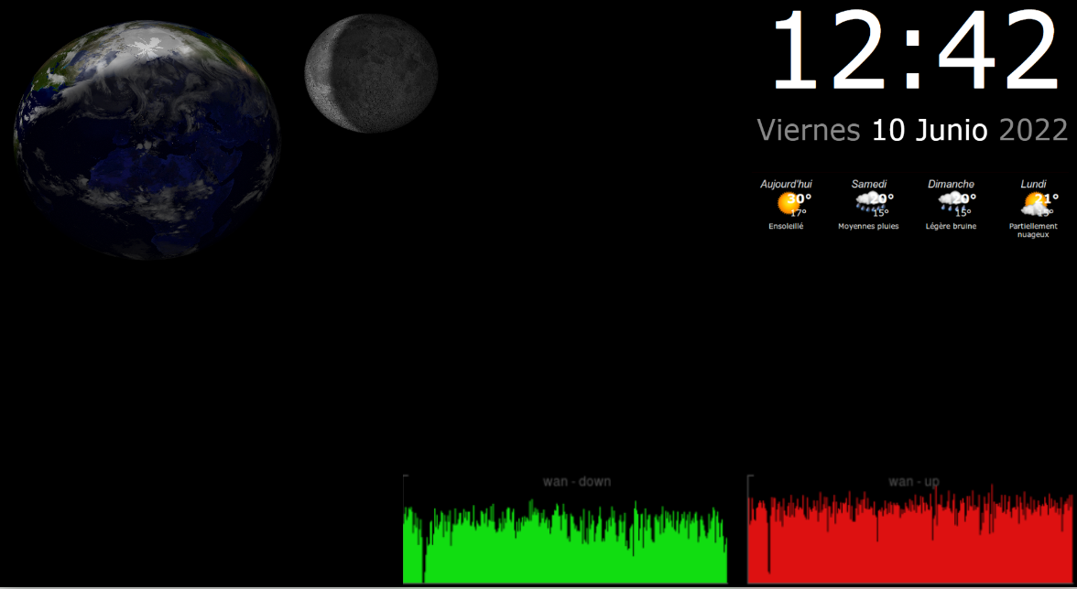

* 1. Actores

No se identifica ningún actor de por si, ya que no tiene ningún tipo de interacción con la aplicación, y su función es mostrar los datos en tiempo real.

* 1. Base de Datos

En este caso no hay una base de datos, ya que todo lo que se visualiza se recoge en tiempo real de diferentes partes, ya sea la hora y fecha del sistema, los mapas y la previsión del tiempo descargados de las paginas de referencia.

1. Implementación
   1. Implementación de ssh

Lo primero a la hora de trabajar con RaspBerry son una serie de configuraciones:

-Usar ssh para trabajar desde nuestra maquina principal, usaremos PuTTY para conectarnos, para ello tendremos que hacer unas configuraciones previas en la RaspBerry

1º Configuraciones de la RapBerry

Con el comando - sudo raspi-config

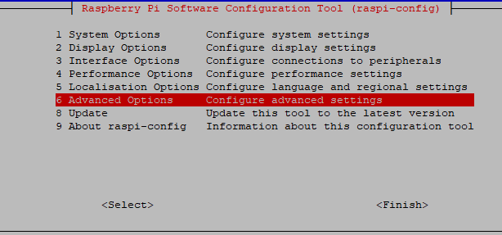

Y elegimos “Expand Filesystem”

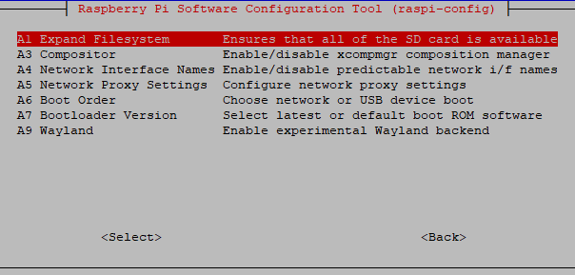

Una vez realizado estos pasos nos pedirá reiniciar

Una vez más usaremos el comando - sudo raspi-config

Elegimos “Interface Options”

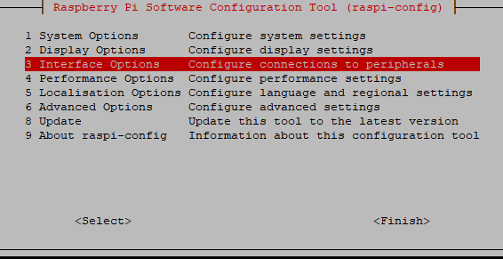

Y elegiremos “SSH”

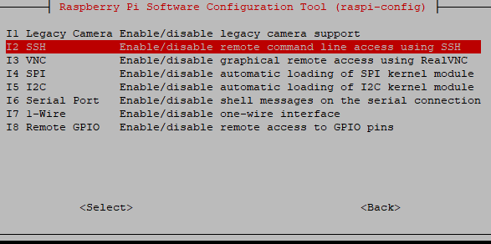

Nos preguntara si estamos seguros de activarlo elegimos “Yes”

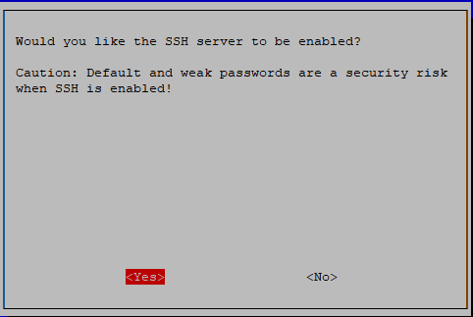

Ahora cambiaremos a un puerto más especifico para trabajar con el, con el comando:

- sudo nano /etc/ssh/sshd_config

Cambiaremos el puerto por defecto quitando el “#” y añadiendo el puerto deseado

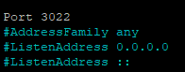

Una vez guardado los cambios usaremos el comando

- sudo service ssh restart

Además cambiaremos la ip a una fija para mayor comodidad, con el comando:

- sudo nano /etc/dhcpcd.conf

Cambiaremos un párrafo para que surtan los cambios

En este caso los dejaremos como muestra la imagen

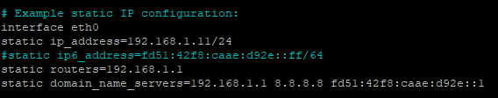

* 1. Instalación de Programas

Vamos a instalar LAMP que son las siglas de:

Linux ← es la propia Raspberry Pi con Raspbian

Apache ← es el servidor de páginas web

MySQP ← es la base de datos

PHP ← es el lenguaje de programación web desde el lado del servidor

Apache:

Usaremos los siguientes comandos:

sudo apt-get update

sudo apt-get upgrade

sudo apt-get install apache2 -y

El modificador -y sirve para evitar estar pulsando Yes en todas las preguntas que nos hagan.

Ir a http://192.168.1.11 para ver que se ha instalado bien.

Obtendremos un resultado como el siguiente:

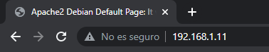

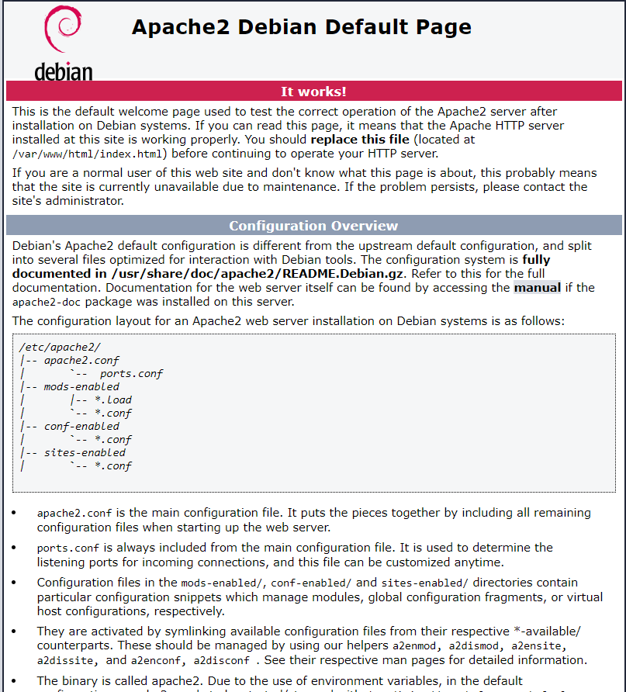

Para cambiar la página principal inicial:

- Vemos que se llama index.html

- Y está en el directorio /var/www/html

Para ir a este directorio usamos el comando:

- cd /var/www/html

Y con el comando:

- ls -l

Nos aparecerá lo siguiente:

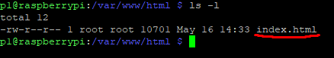

Si no te deja editar el archivo usa:

- sudo chown -R p1: index.html

Si queremos tener permisos para tocar más directorios usaremos:

- sudo chown -R p1:www-data /var/www

- sudo chmod u+rxw,g+rx-w,o-rwx /var/www

PHP:

Para instalarlo usaremos los siguientes comandos:

- sudo apt-get install php libapache2-mod-php -y

Para comprobar la versión usaremos:

- php -v

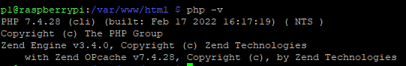

Cambiamos la extensión del archivo de .html a .php

- mv index.html index.php

MySQL:

Usaremos los siguientes comandos:

- sudo apt-get install mariadb-server

- sudo mysql_secure_installation

- sudo service apache2 restart

En la bateria de preguntas que nos hacen hemos seleccionado lo siguiente:

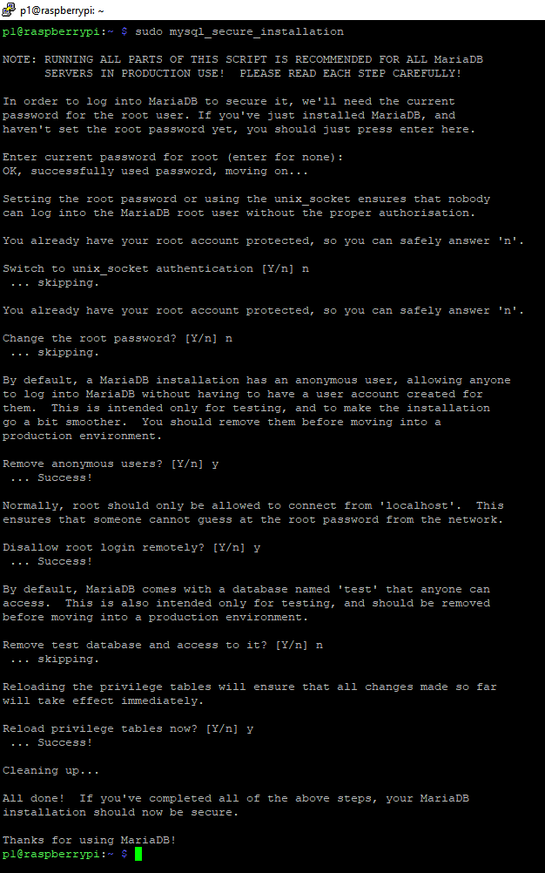

phpMyAdmin:

Usaremos los siguientes comandos:

- sudo apt install phpmyadmin

Eleguimos Apache2 como servidor:

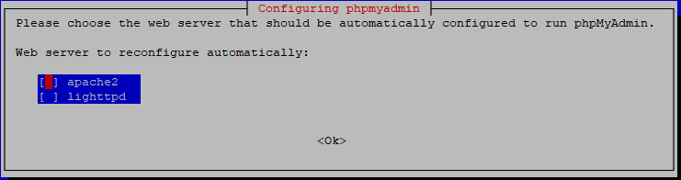

Después introduciremos la siguiente linea:

- sudo systemctl restart apache2.service

Y a la siguiente ventana con “Espacio” aceptaremos:

* 1. Configuración phpMyAdmin

Editamos el fichero de configuración:

- sudo nano /etc/apache2/apache2.conf

Dentro del archivo añadimos al final la linea:

- Include /etc/phpmyadmin/apache.conf

Reiniciamos:

- sudo /etc/init.d/apache2 restart

Tendremos este resultado:



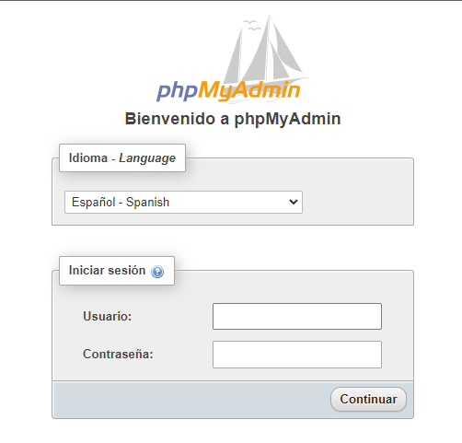

Credenciales:

Usuario: root

Password: 1234

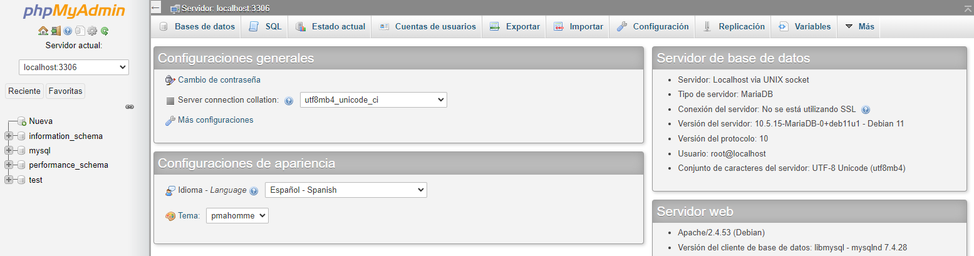

* 1. Arbol de archivos

index.php: Página principal que es llamada por el navegador

ajax.php: Contiene el código que se ejecuta cuando se hacen peticiones AJAX

.inc.php: Contiene las funciones de PHP

javascript.js: Contiene las funciones de JavaScript

hoja de estilo style.css

* 1. Xplanet

Instalaremos xplanet con el siguiente comando:

- apt-get install xplanet

1. Pasos del Proyecto

Implementamos el modulo de fase lunar y terrestre

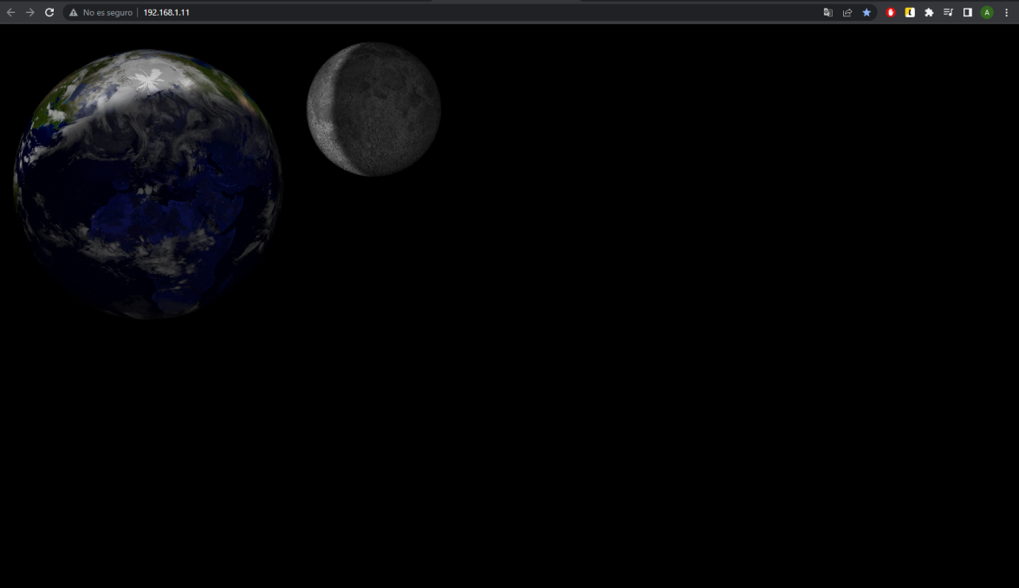

Implementamos el modulo de la hora

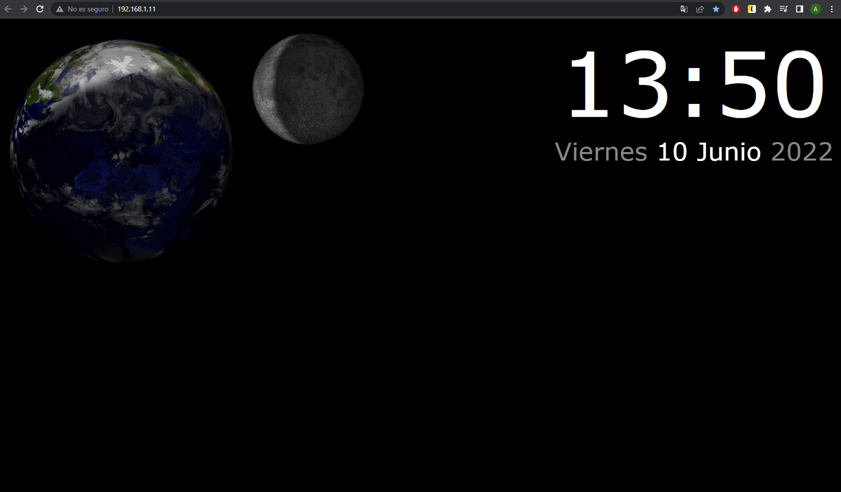

Implementamos el modulo de previsión del tiempo

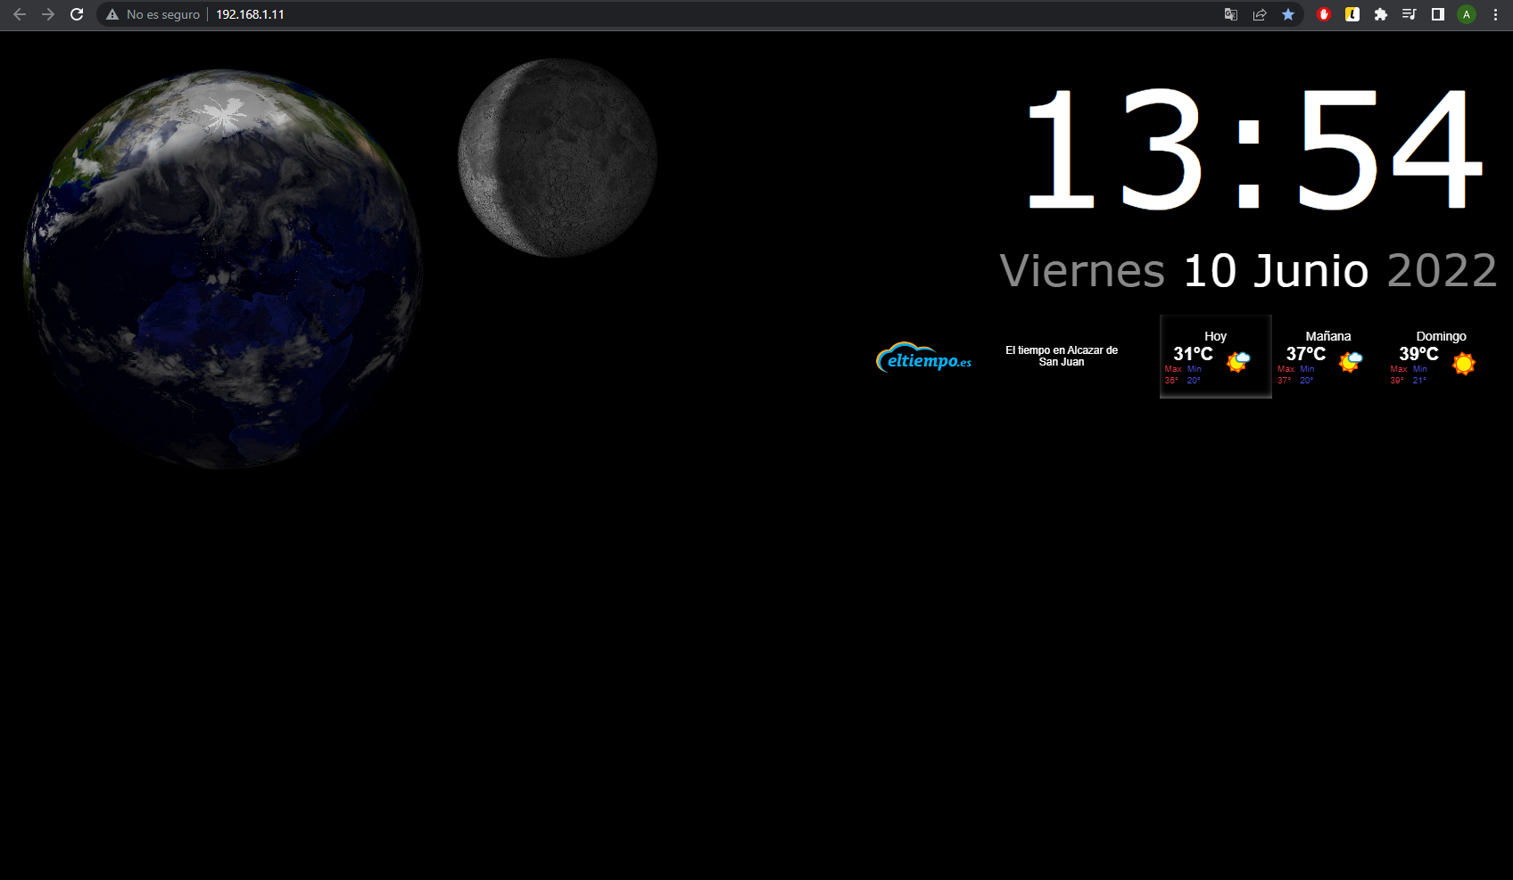

1. Conclusiones
2. Enlaces y despliege
3. Dificultades del Proyecto

En las primeras semanas del proyecto a resultado complicado la instalación del sistema operativo en la Raspberry Pi4, dando más errores de los esperados debido a que la versión del sistema que explicaba la guía no coincidía (debido a las actualizaciones).

En la reunión del 25 de abril se pedirá ayuda al tutor para solucionarlo y poder seguir con el proyecto.

Después de la tutoria llegamos a la conclusión de que el fallo lo estaba ocasionando mi monitor, se pudo solucionar usando otro monitor con un adaptador.

Problemas con base de datos corrupta, solucionado gracias a la ayuda del tutor durante la tutoria.